***Математика 01.09.2022 2-Б Старікова Н.А.***

**Тема.*****Нумерація чисел у межах 100. Таблиці додавання і віднімання в межах 10. Задачі на знаходження суми та остачі.***

**Мета**: узагальнити й систематизувати знання учнів про нумерацію чисел першої сотні; актуалізувати вміння учнів лічити в межах 100, формувати уявлення про натуральні числа як такі, що використовуються у лічбі предметів, формувати уявлення про натуральний ряд чисел; актуалізувати поняття одноцифрового і двоцифрового числа, розрядів десятків та одиниць, уявлення про позиційний принцип запису двоцифрових чисел; формувати вміння записувати двоцифрові числа, подавати їх у вигляді суми розрядних доданків; актуалізувати знання складу чисел у межах 10 та розуміння сутності арифметичних дій додавання й віднімання.

**Презентація.** [**https://docs.google.com/presentation/d/1bBPpWLqIDQgS8KMjqHxLU1kHmFoPh9k2lnNCmOqnySw/edit?usp=sharing**](https://docs.google.com/presentation/d/1bBPpWLqIDQgS8KMjqHxLU1kHmFoPh9k2lnNCmOqnySw/edit?usp=sharing)

**Опорний конспект уроку**

1. **Організація початку уроку**

*Слайд 1.* Створення позитивного психологічного клімату в дітей.

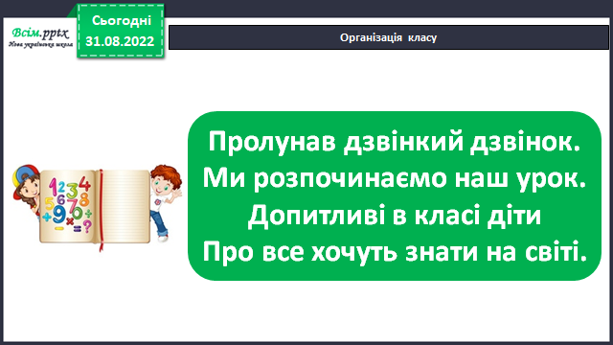

1. **Мотивація навчальної діяльності**

Минулого навчального року ми зробили великий крок уперед в оволодінні такою необхідною кожній людині наукою – математикою. Сьогодні ми згадаємо все, що вже знаємо про числа від 1 до 100.

1. **Актуалізація опорних знань**

*Слайд 3 - 6.* Скільки кульок на кожному малюнку? Усно.

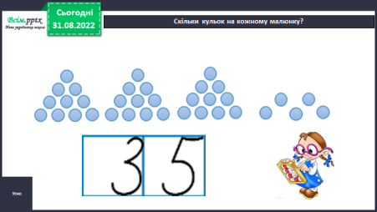 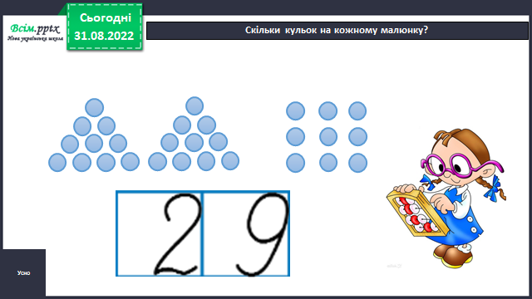 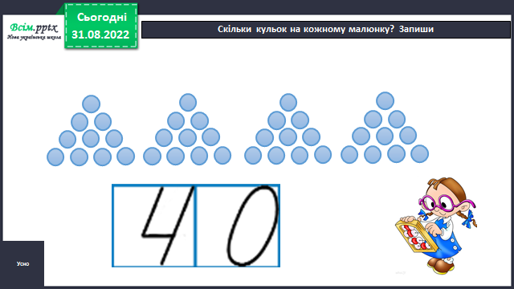

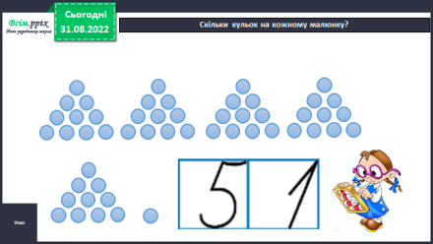

1. **Вивчення нового матеріалу**

*Слайд 7.* Ознайомлення із підручником «Математика» Г. Лишенко.

Робота з підручником с.4-5

*Слайд 8 – 10.Завдання 1.*

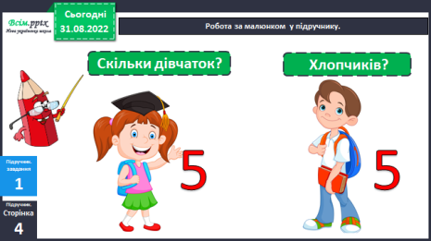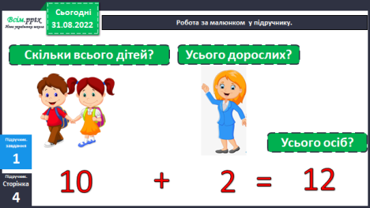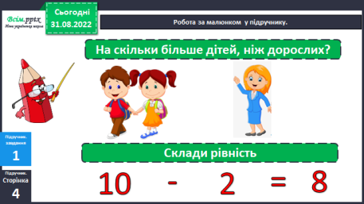

*Слайд 11-12.* Робота у зошиті. Актуалізація уявлення про натуральні числа й натуральний ряд чисел.

Назви числа. Спочатку одноцифрові, потім двоцифрові.

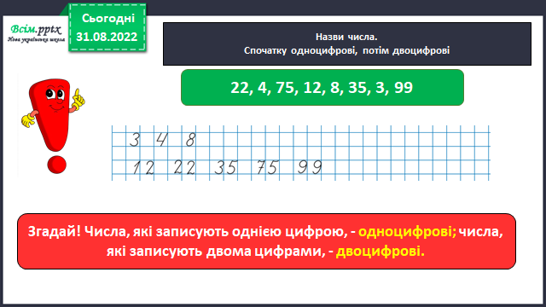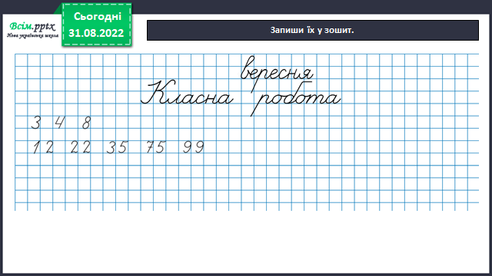

*Слайд13.* Фізкультхвилинка.

*Слайд 14.* Пригадаємо правило*.*

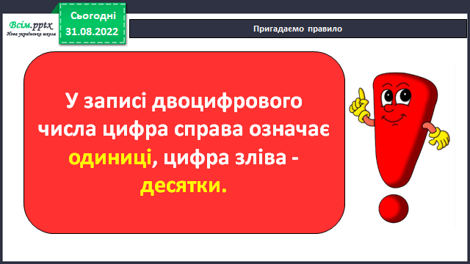

*Слайд15.* Розкладемо числа на десятки та одиниці.

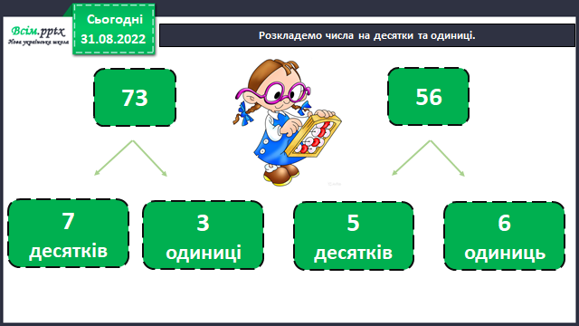

Робота з підручником .

*Слайд 16.* Назви числа на малюнку.

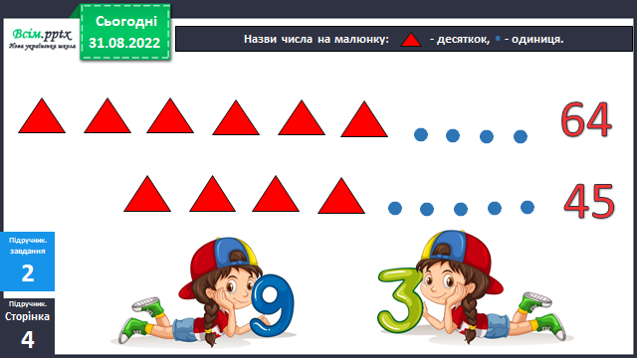

*Слайд 17-18.* Назви і запиши числа, які позначено точками на числовому відрізку.

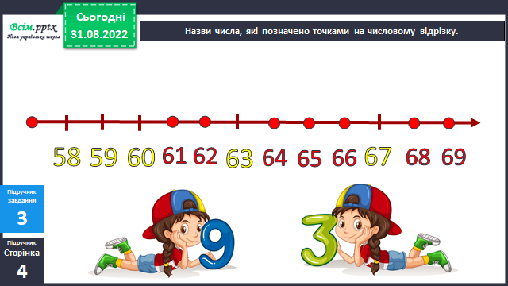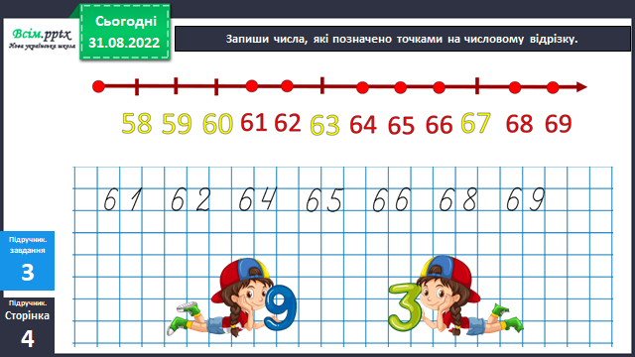

*Слайд 19-21. Щоденні 3. Математика письмово.* Обчисли кругові вирази.

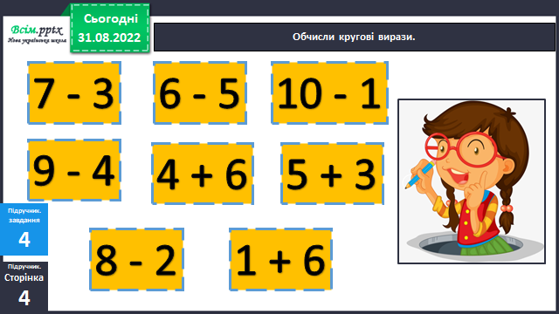 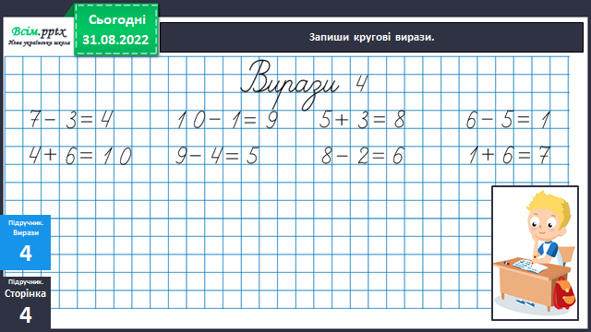

*Слайд 22-25. Щоденні 5. Математика разом.* Робота над задачею на знаходження суми. Підручник с. 4 №5

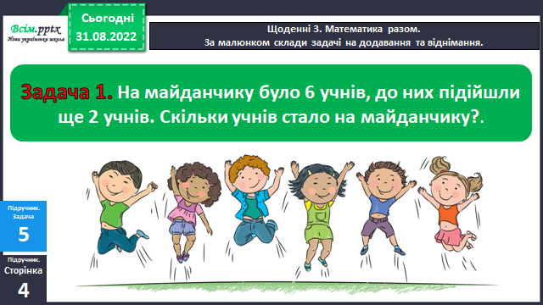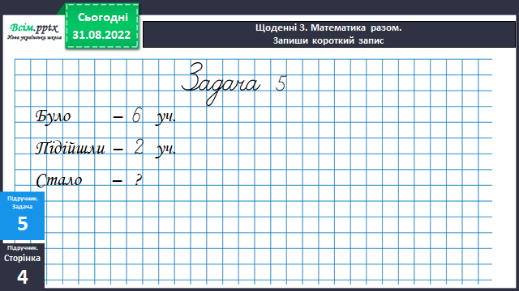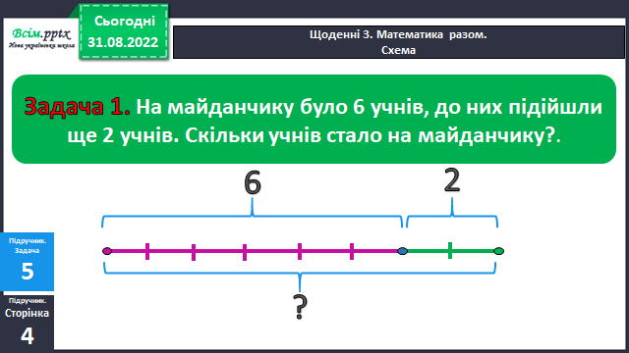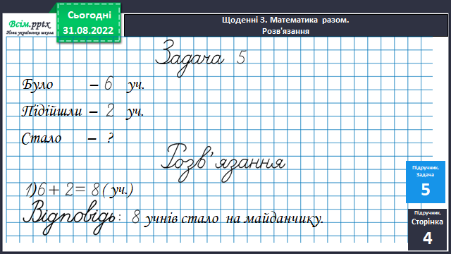

*Слайд26*. Фізкультхвилинка.

*Слайд 27-30. Щоденні 5. Математика разом*. Робота над задачею на знаходження різниці. Підручник с. 4 №5.

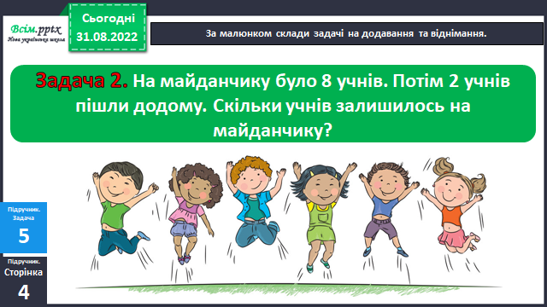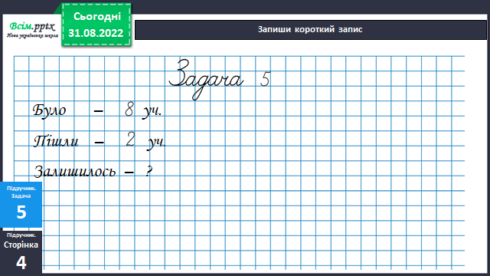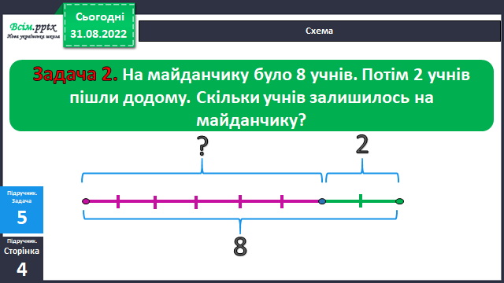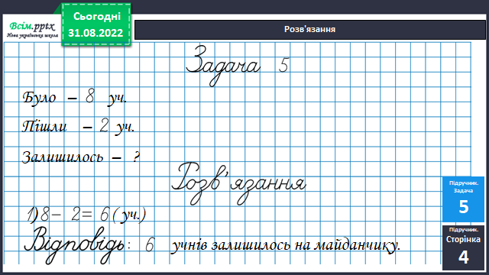

5. **Закріплення вивченого**

*Слайд 31. Робота з підручником с. 5 №6.* Накресли 2 відрізки: перший завдовжки 3 см, другий – на 4 см довший.

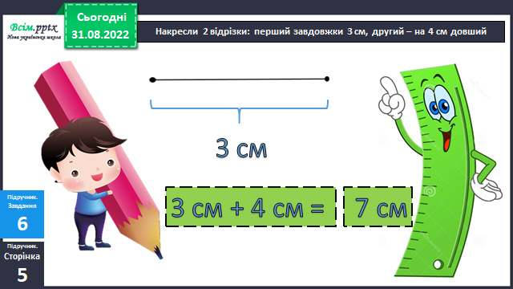

*Слайд 32.* Рухлива вправа.

*Слайд 33. Щоденні 3 Математика самостійно.* Завдання для самоперевірки.

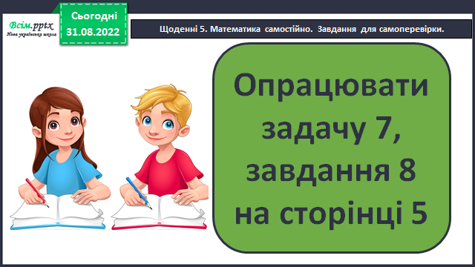 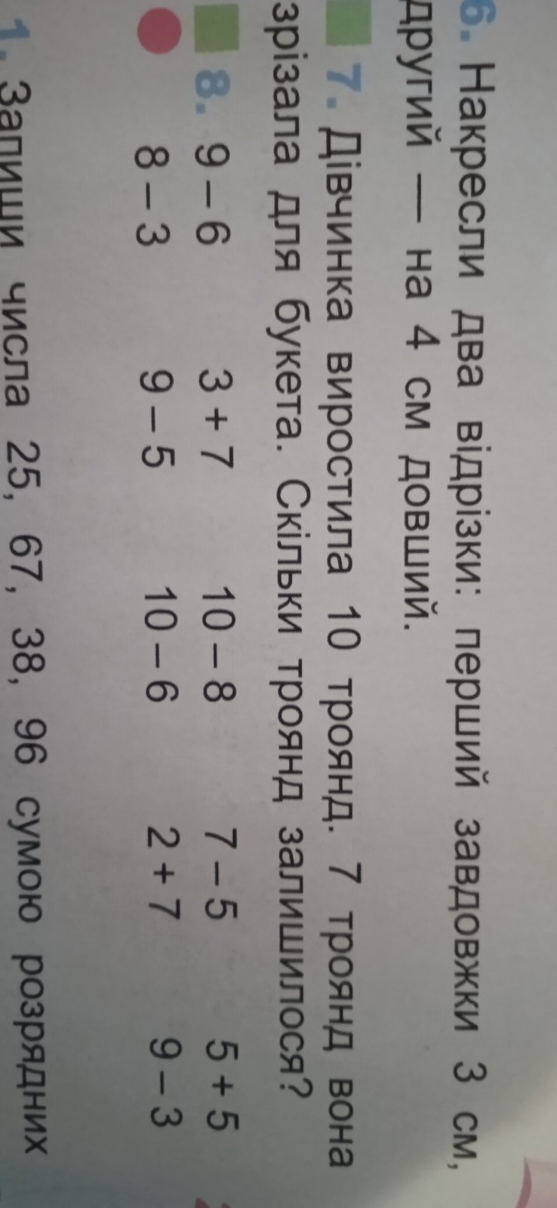

1. **Рефлексія**

*Слайд 34* . *Оберіть відповідну цеглинку лего.*

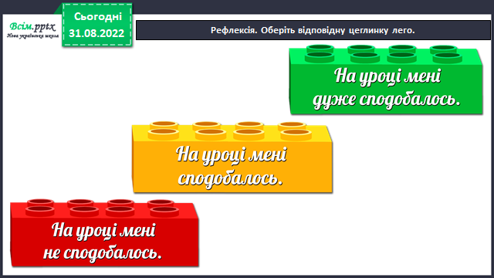

**Фотозвіт роботи у звичайному зошиті з підручника с. 4-5 №3-8, надсилай на Вайбер (0963945180), Human або ел. пошту** [**starikovanatasha1970@gmail.com**](mailto:starikovanatasha1970@gmail.com)

**Бажаю успіхів у навчанні!**